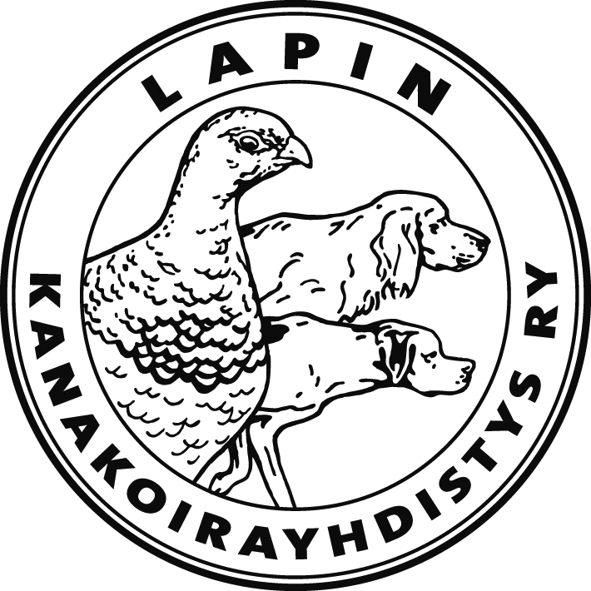
Lapin Kanakoirayhdistys r.y
Jarmo Helander
Ailigaslammentie 28
99980 UTSJOKI
0400 894319

TOIMINTAKERTOMUS 2011

Lapin Kanakoirayhdistys r.y:n toimintavuosi 2011 oli aktiivista. Kokeisiin ja eri tapahtumiin osallistuttiin aktiivisesti.
Uusia jäseniä saatiin toimintaamme mukaan taas mukavasti, joskin joitakin jäseniä jäi pois.

Vuosikokous pidettiin 5.2.2011 Sodankylässä, Portin Pirtissä. Paikalla oli 13 jäsentä. Puheenjohtajaksi valittiin Jarmo Helander. Hallituksen jäsenistä olivat erovuorossa Vilho Korteniemi, Mari Lassila-Guttorm ja Ilkka Korhonen. Vilho.K ja Mari.L-G valittiin uudestaan ja Ilkka.K:n tilalle valittiin Janne Koskela. Vanhoina jäseninä jatkavat Minna.R , Kimmo.K ja Jukka.K. Varsinaisiksi tilintarkastajiksi valittiin Sanna ja Jani Leinonen. Varatilintarkastajiksi valittiin Katja Vanhasalmi ja Pekka Satokangas.

Hallituksenkokouksia pidettiin 3 kpl.

Huhtikuussa tuettiin jäsenille koematka Altaan.

Naisten ammuntaleiriä ei järjestetty osallistuja pulan takia.

Yhdistyksen kesäpäiviä vietettiin aurinkoisessa säässä Miekojärven rannalla Mäntylaella 15-17.7.2011.
Paikka toimi erinomaisena rauhallisena paikkana sekä koirille että niiden omistajille. Kesäpäiville osallistui viitisentoista harrastajaa.
Samalla järjestettiin Yhdistyksen ammuntamestaruus kilpailu, seuraavin tuloksin:
1. Ari Jaatinen 16(+1)
2. Ari-Matti Joki 16(+0)
3. Janne Koskela, Jukka Koivumaa, Samuli Koskenniemi 14
Kisaan osallistui 10 ampujaa.
Koulutusleirin järjestettiin Utsjoella Lomakylä Reistissä 19-21.8. Leirin teemana oli maastotreenit ja noutokoulutus.
Leirille otti osaa 4 gordoninsetteriä, 2 irlanninsetteriä sekä 1 nuori englanninsetteri ja muutama vanhempi setteri.
Kouluttajina toimivat Mari Lassila-Guttorm ja Jame Helander.
Leirillä oli mahdollisuus suorittaa noutotesti.
24-27.9.2011 järjestettiin KKK-HHS:n kokeet ”alihankintana”. Kenttien voittaja ja 1 kpl kv voi luokka, sekä 2 kpl avo / nuo luokkaa.

8-9.10.2011 järjestettiin omat katu kokeet Utsjoella. 2 kpl avo/nuo ja 1 kpl voi.
22-23.10.2011 järjestettiin omat kame kokeet Sodankylässä. 2 kpl avo/nuo ja 1 kpl kv voi.

Pikkujoulut vietettiin joulukuussa Ylläsjärvellä, Kissalassa.

Jäsenistömme koirat pärjäsivät kokeissa erinomaisesti.

Nuortenluokassa tuloksia saivat:
-Kake NUO 1 ja katu NUO 2, lisäksi kultamalja finalisti pn Björklund´s C/R Roxy om. Vilho Korteniemi.
-Kame NUO 3 gsn Opendora´s Krischa om. Jaakko Seppänen.
Avoimessa- ja voittajaluokassaluokassa tuloksia saivat:
-Katu AVO 1, AVO 2 ja kake 2*VOI 1, kenttienvoittaja VOI 3, Elit VOI 4 pn Hirvasvuopion Cajo om. Jaani Holma.
-Katu AVO 2 ja AVO 1, kame AVO 1 esu Myrheden´s K-Velho om. Ilkka Korhonen.
-Katu AVO 1 ja VOI 1 esu Northwalkers Sirius om. Jarmo Helander.
-Katu AVO 2 ja kaksi päiväisten kokeiden paras koira, kiertopalkinto Olgan pointeripatsas
, isu "US" Hessu om. Merja ja Ari Vainio
-Kame AVO 2 ja AVO 3 pu Hirvasvuopion Epo om. Hannu Teppo.
-Kake AVO 3 isn Pimu om. Seppo Urpilainen.
-Kake AVO 3 pn Hirvasvuopion Eva om. Vilho Korteniemi.
-Katu AVO 3 pu Lakianpellon TT Hemmo om. Hannu Kauppila.

Lapin Kanakoirayhdistyksen vuoden 2011 Englantilaiseksi Kanakoiraksi valitaan pn Hirvasvuopion Cajo om. Jaani Holma ( ei kennelpiirimme alueella).
Lapin Kennelpiirin vuoden 2011 Englantilaiseksi Kanakoiraksi valitaan esu Myrheden´s K-Velho om. Ilkka Korhonen.
Lapin Kanakoirayhdistyksen vuoden 2011 Nuoreksi Englantilaiseksi Kanakoiraksi valitaan pn Björklund´s C/R Roxy tuloksillaan nuo 1 ja nuo 2.

Uusia jäseniä hyväksyttiin 8 kpl sekä perhejäseniä 4 kpl. Jäsenyydestä luopui 9 kpl. Jäseniä vuoden lopussa oli 81 kpl, joista perhejäseniä 20 kpl.

Hallitus

